基于LSTM多时间序列特征提取的道岔故障诊断方法

**摘要：**道岔是保证列车安全运营的重要室外信号设备之一，道岔转换过程的工作状态可以由道岔动作电流曲线的变化情况来反映。对比正常道岔动作电流和道岔故障时的动作电流之间的差异，从中判断出道岔的电气特性、时间特性和机械特性，及时判断道岔的实时工作状态。本文采用基于长短期记忆模型（long-short term memory，LSTM）结合传统神经网络的识别算法，从原始电流序列中自动提取出重要特征，根据特征来对道岔动作电流曲线进行智能故障识别。实验结果表明，本文算法不会丢失电流曲线的有效信息，提高了准确率，训练集上的准确率为100%，在测试集上达到了99.7%准确率，能够满足铁路现场实际应用需要，对保障道岔的正常运行具有十分重要的现实意义。

**关键词:** 道岔故障诊断 动作电流 LSTM 时间序列 特征提取

# **引言**

由于道岔所处的环境复杂性、以及道岔频繁转换造成磨损会影响道岔的工作状态，通过对道岔动作电流的实时监测，能直接测量出电动转辙机的启动电流、工作电流、故障电流和动作时间，并以此判断出道岔转辙的电气特性、时间特性和机械特性。对比正常道岔动作电流和道岔故障时的动作电流之间的差异，从中发现存在的问题，及时判断道岔的实时工作状态，可以及时发现道岔转换过程中存在的不良反映，对预防故障发生和消除不良隐患有着不可替代的作用。

为了实现道岔故障的智能诊断，国内外专家学者做了大量的研究，他们在分析道岔动作过程的基础上，将不同的机器学习方法与人工智能应用到道岔故障诊断中，取得了许多成果。文献[1]从定性的角度提出基于定性趋势分析的道岔故障诊断方法；文献[2]利用基于三次样条插值的数据整合模块将不同维数的道岔动作电流数据划归成统一的数据维数，采用新型RBF神经网络对其进行故障诊断；文献[3]通过信号专家诊断系统接收微机监测的开关量、模拟量数据，进行实时分析；文献[4]提出基于神经网络的道岔智能故障诊断，这种方法将道岔电流动作曲线分解，采集了道岔一次转换过程中的动作电流集等作为特征值，建立提速道岔的特征向量，并与故障类型构成样本作为输入，构建BP神经网路模型进行训练，具有较好的故障识别能力，此模型在有大量的故障样本情况下有较好的效果，但事实每个道岔痴出现故障的概率都是十分小的，所以在训练样本较少的情况下识别率往往不高；文献[5]提出基于支持向量机的铁路道岔故障诊断，用采集到的瞬时电流值作为输入，采用高斯径向基核函数对训练样本进行学习，此模型对于少量样本虽然适用，但是输入的是有无故障的二分类分类器，并没有对故障类型进行详细的判断。

本文分析“总功率+三相电流”模式的道岔动作曲线。选择A、B、C三相电流的所有数据进行训练而不去人工提取特征，采用多变量时间序列预测的LSTM模型来自动进行特征提取，对每种故障类型进行精准的预测，从而避免了人工方式提取特征并不能包含原始曲线的所有信息导致很多很重要的信息丢失的缺点，具有提取一些和最终结果具有很强相关性的隐含特征的优点。

# **问题描述**

## 2.1提速道岔动作电流曲线分析

道岔转辙机的正常动作过程可分为：解锁→转换→锁闭→构通表示。提速道岔转换过程的工作状态可以由道岔动作电流曲线的变化情况来反映，如图1所示。道岔动作电流曲线是一条以电流为纵轴、时间为横，以测量间隔的各电流值逐点连接绘制而成的曲线，蕴涵了道岔转换过程中的电气特性和机械特性。道岔动作线有：AB线电压、BC线电压、AC线电压；A相电压、B相电压、C相电压；A相电流、B相电流、C相电流。道岔转辙机动作电流曲线图形电流的变化趋势对应了道岔转辙机动作的四个阶段：

(1)解锁：由于转辙机需要一个较大的功率带动外锁闭装置解锁道岔，三相电流急剧增大，然后回落到相对平稳的状态。

(2)转换：在此阶段，当道岔正常时，转辙机平稳地带动道岔完成转换并锁闭，三相电流值维持在一个相对稳定的数值。

(3)锁闭：当道岔转换到位时，对道岔进行锁闭，与内锁闭方式不同的是，此时的锁闭电流与动作电流相比变化并不明显。

(4)构通表示：切断道岔控制电路，构通道岔表示电路，导致转辙机动作电流迅速下降，但是由于 1DQJ 具有缓放作用，因此会在图形中形成一个台阶。

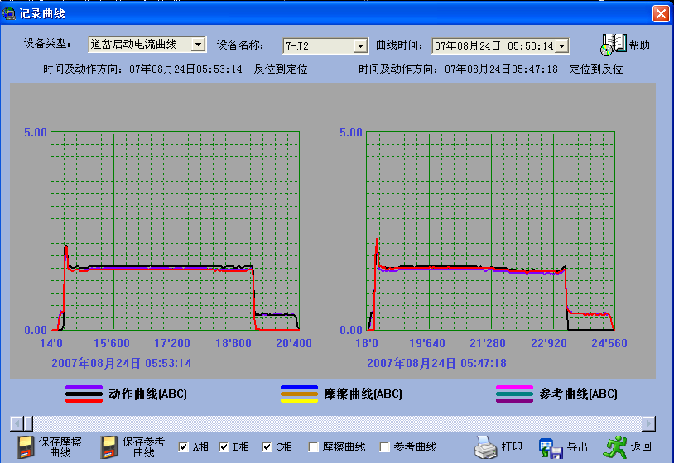

**图1 S700K转辙机动作电流曲线图**

## 2.2 道岔典型故障汇总

通过对电流曲线的分析即可判断出道岔转辙的电气特性、时间特性和机械特性，及时发现故障隐患，为查找故障点节省了大量时间，对现场处理故障提供了明确的方向指引。例如：1)道岔动作功率曲线的峰值发生在刚解锁时，则说明密贴调整过紧或各牵引点动作不一致；2)若三相交流电的动作电流曲线不合一，或电流曲线有波动，主要原因有拐轴动作不灵活、动接点打入深度不够、自动开闭器动接点压力不足、接点表面氧化严重等安全隐患；3)如果道岔转换时间比正常转换时间长，则可能存在道岔油缸缺油、油管漏油或油管内排气不干净的故障隐患；4)如果道岔动作功率曲线就没有“小台阶”，可判断是否存在卡缺口。

经过分析，总结采用S700K型电动转辙机的道岔典型故障汇总如表1所示和道岔故障动作电流曲线如图2所示。

**表1 道岔故障类型汇总**

|  |  |  |
| --- | --- | --- |
| 类型表示 | 现象 | 故障原因 |
| 1（h1） | 回扳时比正常时间短 | 道岔扳不动无表示 |
| 2（h2） | 13秒左右切断，回扳时和正常一样 | 卡缺口故障 |
| 3（h3） | 某相电流向下变化，最低到0A | TS-1接点不良 |
| 4（h4） | 故障时无表示，小台阶偏高到四格 | 整流堆不良 |
| 5（h5） | 小台阶偏高到六格 | 室外电阻短路 |
| 6（h6） | 电动机不转电流高(达4A左右) | 转辙机内部故障 |

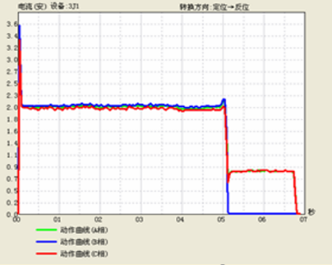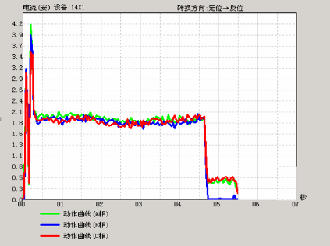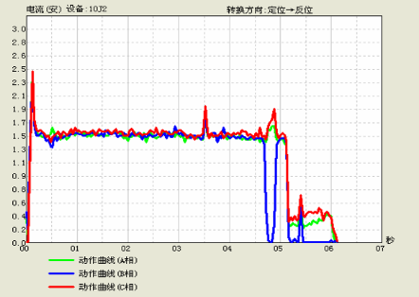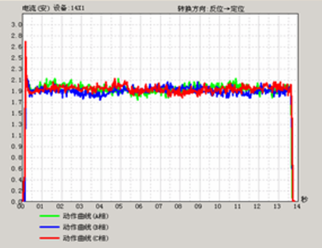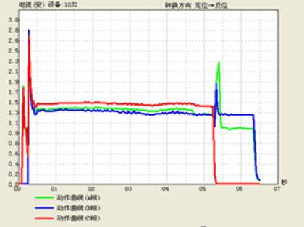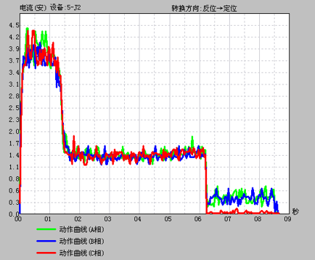

(e)h5

(d)h4

(f)h6

(a)h1

(c)h3

(b)h2

**图2 道岔故障动作电流曲线**

# **基于LSTM网络的道岔故障诊断算法**

## 3.1 长短期记忆网络模型(LSTM)

LSTM模型最早由Hochreiter等提出[6]，并由Graves进行改进，它是RNN的一个变种，是为了解决RNN模型长期依赖和梯度消失问题而提出的。LSTM模型结构如图3所示，LSTM的内部结构相比于标准的RNN要复杂的多，在循环的阶段内部拥有更复杂的结构，它通过四个不同的层来控制信息的交互，可以很好的用在时间序列预测上。

**图3 标准的LSTM结构**

如图3所示，LSTM中在图上方贯穿运行的水平线指示了隐含层中神经网络的状态 $C$，信息流可以很容易的流传并保持不变，状态 $C$ 的变化收到控制门的影响，3个控制门分别是输入门，输出门和遗忘门用来保护和控制细胞的状态。

首先“遗忘门”用来决定从细胞中丢弃什么信息。该门会读取 $h_{t-1}$ 和 $x_{t}$ 使用sigmoid函数输出一个在0~1之间的数值，该值代表了对状态 $C_{t-1}$ 中细胞数值的遗忘程度，1代表完全保留，0代表完全舍弃，“遗忘门”的计算方式如式(1)所示：

 (1)

其中 $h_{t-1}$ 为之前状态的输出， $x_{t}$ 为当前状态的输入。

然后决定什么样的新信息可以被保留在细胞状态中。这里包含两部分：一部分是Sigmoid层，称为“输入门”,它决定我们将要更新什么值。另一部分是tanh层，创建一个新的候选值向量 $\tilde{C_{t}}$，它会被加入到状态中。这样就可以利用这两个信息产生对状态的更新。

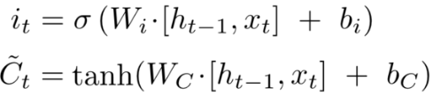 (2)

接下来就可以更新细胞的状态了, $C_{t-1}$ 更新为 $C_{t}$，将旧状态与 $f_{t}$ 相乘去除掉需要丢弃的信息，接着加上 $i_{t}*\tilde{C_{t}}$ 就得到了新的状态。

 (3)

最终需要确定输出什么值。这个输出将会基于细胞状态，但也是一个过滤后的版本。首先运行一个sigmoid层来确定细胞状态的那个部分将输出出去。接着，把细胞状态通过tanh进行处理得到一个在-1~1之间的值并将它和sigmoid层相乘，最终仅仅会输出确定需要输出的那部分。

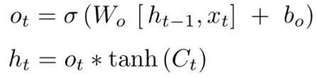 (4)

## 3.2 基于LSTM的故障诊断模型

文中数据来源于微机监测系统，采集现场微机监测道岔一次转换过程的动作电流集 $I, I$ 包括A,B,C三相电流一次转换时间内的所有原始数据

本文选择A，B，C三相电流的所有数据进行训练而不去人工提取特征，因为人工方式提取的特征并不能包含原始曲线的所有信息，会使很多很重要的信息丢失。而且一些复杂的隐含特征可能和最终的结果具有很强的相关性但是根本无法靠人工方式提取出来。本文采用LSTM来自动进行特征提取，可以使算法自动选取有效的特征而不必依靠人工的方式。

考虑到多变量故障时间序列有限样本点的数据特征，以及循环神经网络从简的设计原则，本文构建 LSTM 预测模型的整体框架如图5所示：

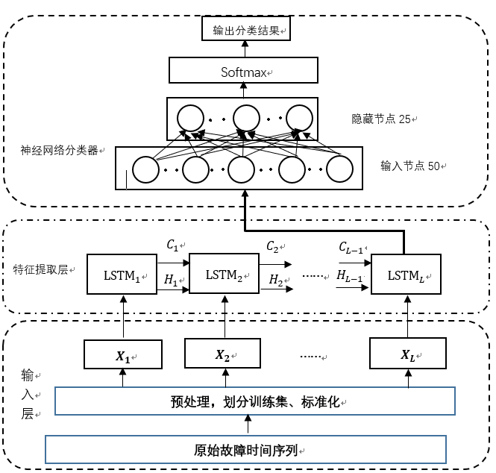

**图5 模型整体框架**

3.2.1输入数据的预处理

输入数据包含3行k列个电流值，如式(1)所示：

$I=\left[\begin{matrix}I_{A1} & ⋯ & I_{Ak} \\ I_{B1} & ⋯ & I_{Bk} \\ I_{C1} & ⋯ & I_{Ck}\end{matrix}\right]$ (5)

$$X_{i}=\left[\begin{matrix}I_{Ai} \\ I_{Bi} \\ I_{Ci}\end{matrix}\right]$$

其中，下标A,B,C代表三相电流的电序，下标k代表危机监测系统第k个采集时刻。 $I_{Ak}$ 表示在道岔动作电路A相电流在第k个时刻的采集值。 $X_{i}$ 为在第i个采集时刻采集的A，B,C三相电流组成的三维向量。设道岔的转换时间为T,目前微机监测系统采集时间间隔多为0.04s,所以k $∈\left(1,2,…,\frac{T}{0.04}\right)，$ 一般正常状况下正常情况下道岔一次转换时间在6s左右，微机监测采集数据的周期为0.04s，所以正常情况下采集的时间序列点集为150左右。

由于在数据采集过程中，存在人为操作不当、设备老化等情况的影响，造成坏数据的产生，极大地影响预测模型的准确度，因此在输入训练数据前需要对样本中的坏数据进行识别与处理。利用样本的统计指标与设定阈值判断是否有非正常数据，处理步骤如下：

1. 首先基于式（6）、 （7）计算序列的均值与方差。

$\overline{X}=\frac{1}{N}\sum_{i=1}^{N}{X_{i}},(i=1,…,\frac{T}{0.04})$ (6)

$δ_{ }^{2}=\frac{1}{N}\sum_{i=1}^{N}{{\left(X_{i}-\overline{X}\right)}^{2}}$ (7)

1. 再通过式(4)进行3 $σ$ 原理的非正常数判断，其中ε为阈值，通常取 1~1.5。

$\left|X_{i}-\overline{X}\right|>3σε$ (8)

1. 若数据满足式（8），则 $X_{i}$ 则为坏数据，可用式(9)进行权重修正,

${X_{i}}^{*}=\frac{α}{2}\sum{X_{i±1}}+\frac{β}{2}\sum{{X_{i}^{1,2}+}_{ }γ}\overline{X}$ (9)

其中 $α+β+γ$ =1， ${X_{i}}^{*}$ 为第n天第i点修正数据， $X_{i±1}$ 为 $X_{i}$ 横向附近两个电流采集点的值， $X_{i}^{1,2}$ 为距离 $X_{i}$ 最近的2个相似电流所对应的采集点的值。

进行坏数据的识别和处理后，在对新的数据集进行归一化处理，设数据集矩阵为I如式(5)所示,则经过归一化之后变换为矩阵：

$I^{R}=\left[\begin{matrix}{I_{A1}^{R}}_{ } & ⋯ & I_{Ak}^{R} \\ I_{B1}^{R} & ⋯ & I_{Bk}^{R} \\ I_{C1}^{R} & ⋯ & I_{Ck}^{R}\end{matrix}\right]$ (10)

其中， $I_{ij}^{R}=\frac{I_{ij}-minI_{ik}}{\max{I_{ik}}-\min{I_{ik}}}$ (i=A,B,C;j=T/0.04)，经过变换后所得电流数据均在0~1之间，完成了归一化。

3.2.2 特征提取

本文使用多变量单模型的方法构建网络，由于LSTM网络权重共享方式上与传统的神经网络不同，所需学习的参数相比于传统神经网络大为减少，仅需一个网络即可完成高精度的预测任务。经过实验发现特征提取节点设置为50的时候可以达到最高的准确率，所以这里设置输出节点为50，代表LSTM会从A,B,C三相电流数据中提取出50个相关的特征。LSTM进行特征提取的伪代码如图6所示：

|  |
| --- |
| 1. 输入： 输出：提取的特征向量 2. LSTM初始状态权重初始化 3. For k from 1 to :      10. End For 11. 输出即为最终的特征向量 |

**图6 LSTM提取特征提取算法**

3.2.3 神经网络分类

为了让LSTM提取出的特征组合出更复杂的特征以提高预测精度，LSTM提取出特征后加入了一层包含25个节点的隐藏层，它可以对特征进行再加工抽取出更加复杂的关系。最终的softmax层里设置最终需要诊断的故障类别个数，它会将节点的输出值通过计算转换为概率，最终概率最高的类别将作为最终结果输出。

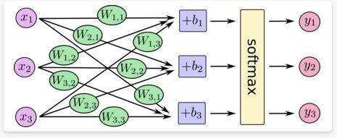

**图7 Softxmax的计算方式**

图7表明了Softmax的计算方式，上图中的神经网络最终输出三个节点的值，分别为 $Z_{1},Z_{2},Z_{3}$,三个节点值的计算公式如(11)所示：

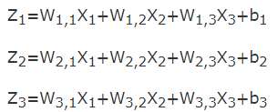 (11)

经过Softmax层之后的输出为：

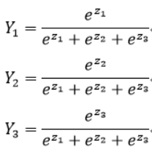 (12)

最终的输出可以解释为概率， $Y_{1},Y_{2},Y_{3}$ 的概率之和为1，最终概率最大的类别将作为预测的输出类别。

4实验结果和分析

道岔动作电流曲线多为正常情况下的曲线，道岔故障因为很少发生，所以故障动作电流曲线样本相比于正常电流曲线样本往往很少，但为保证样本多样性以及验证算法有效性，需要大量样本，文中将样本集用随机法分为训练样本集和测试样本集保证每类故障样本选取20组构成训练样本集，为了充分利用数据采用十折交叉验证的方式来进行训练和验证算法的有效性。基于python3.6的环境，利用sklearn进行数据预处理，采用Keras深度学习框架和来搭建故障诊断模型，最终的实验结果如下所示：

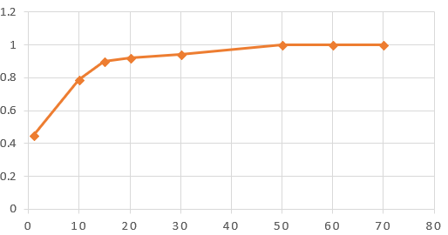

**图8 特征节点个数和验证集准确率的关系曲线**

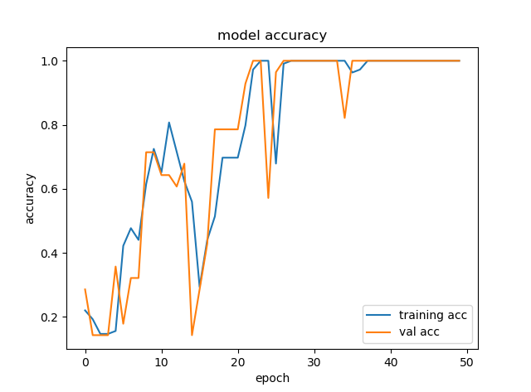

**图8 准确率和迭代次数的关系曲线**

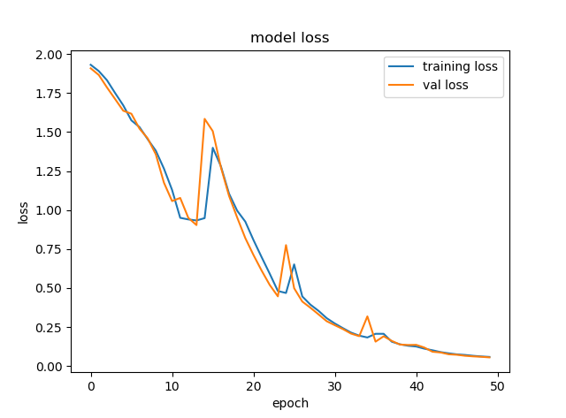

**图10 模型学习过程交叉熵损失曲线**

图8反映了输出特征个数和最终预测准确率的关系，从图中可以看出当输出特征节点为50的时候验证集刚好达到最高准确率。输出特征个数如果取太多会增加计算量减慢计算速度，甚至容易导致模型过拟合，因此本实验最终选择输出特征个数为50。

如图9所示，training acc为训练集准确率，val acc为验证集准确率。由最终的实验结果可以看出模型迭代到40代以后收敛，训练集上的准确率为100%，验证集上准确率为99.7%，训练集和验证集交叉熵损失也在40代以后接近为0，因为本文使用的训练数据是电流曲线的所有采集点没有丢失任何电流曲线的有效信息，模型可以根据训练集自动的学习出和结果十分相关的中间特征，因而大大提高了准确率。

|  |  |  |
| --- | --- | --- |
| 模型 | 预测方式 | 预测准确率 |
| LSTM故障诊断模型 | 识别多类别故障 | 99.7% |
| 基于SVM的故障诊断 | 识别有无故障的二分类 | 88% |
| 基于BP神经网络的故障诊断 | 识别多类别故障 | 97% |

**表1 LSTM故障诊断模型和其他方法的对比**

由表1可以看出，基于LSTM和神经网络结合的方式不仅可以用来预测多故障而且在预测的准确率上也比其他方法高。

5 结论

道岔是保障铁路运输安全的重要设备之一，当发生故障时，必须快速高效识别出来，防止事故的发生。本文采用基于LSTM网络结合传统神经网络的识别算法，可以自动的从原始的电流序列中提取出重要的特征，根据特征来对道岔动作电流曲线进行智能故障识别，可以在第一时间发现道岔故障，并且最终在测试集上达到了99.7%准确率，能够满足铁路现场实际应用需要，对保障道岔的正常运行具有十分重要的现实意义。

参考文献：

1. 韩煜霖,杨静,邢宗义.基于定性趋势分析的道岔故障诊断方法研究[J].铁道标准设计,2017,61(12):120-125+130.
2. 梅欢,马艳东,单九思,彭晔.基于样条插值与RBF网络的道岔故障诊断系统[J].计算机技术与发展,2017,27(05):160-163+169.
3. 余飞.信号专家诊断系统及其在设备故障预防中的应用[J].神华科技,2016,14(01):87-90.
4. 张凯. 基于神经网络的铁路道岔故障智能诊断研究[D].长安大学,2016.
5. 张星,魏文军.基于支持向量机的道岔故障动作电流识别[J].电脑知识与技术,2016,12(07):264-265.
6. HOCHREITER S, SEHMIDHUBERJ. Long short-term memory[J]. Neural Computation, 1997, 9(8): 1735-1780.